关于spark dataframe ，这里介绍三种实用中实现可能比较麻烦的操作，首先上原始数据集 mRecord：
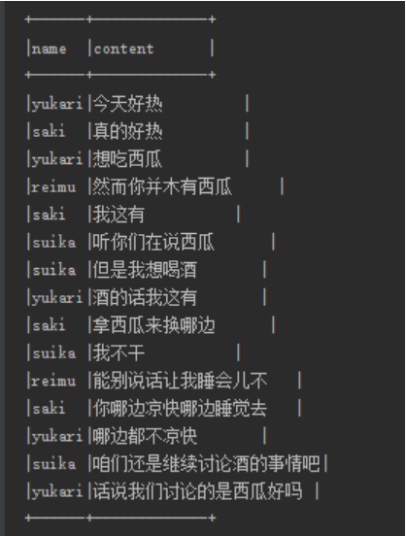
一，合并content列，将name相同的content合并到一行，用逗号隔开：

mRecord.createOrReplaceTempView("test");
val Df1 = sparkSQL.sql("select name,concat_ws(',',collect_set(content)) as contents from test group by name");
Df1.show(false);

结果如下：
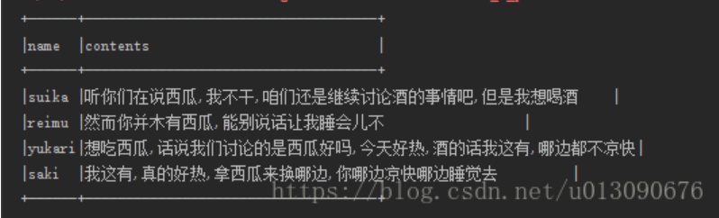
二、将contents列的内容根据逗号分隔成三列：

val Df2 = Df1.withColumn("splitcol",split(col("contents"), ",")).select(
col("splitcol").getItem(0).as("col1"),
col("splitcol").getItem(1).as("col2"),
col("splitcol").getItem(2).as("col3")
).drop("splitcol");
Df2.show(false);

结果如下：
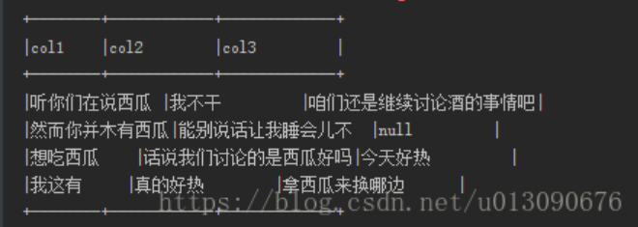
三、将一中的contents还原最初状态，及将一列的内容根据逗号分隔成多行：

val Df3 = Df1.withColumn("arrayCol",split(col("contents"),",")).withColumn("expCol",explode(col("arrayCol")));
Df3.show(false);

结果如下：
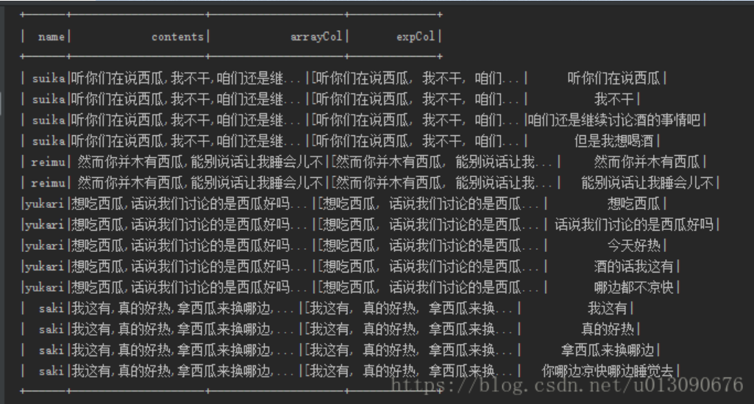
注意expCol列的内容

The original dataframe
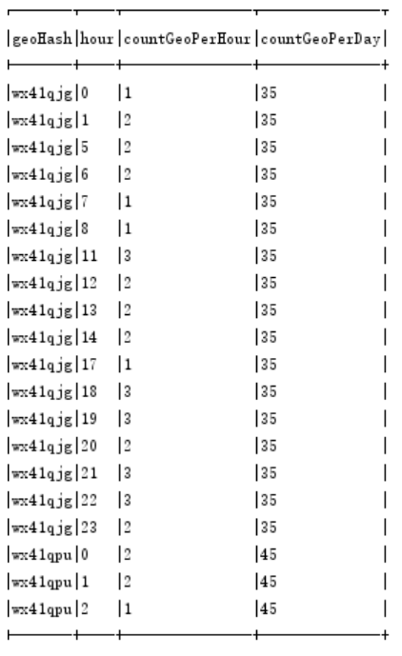
需求：hour代表一天的24小时，现在要将hour列展开，每一个小时都作为一个列
实现：
val pivots = beijingGeoHourPopAfterDrop.groupBy("geoHash").pivot("hour").sum("countGeoPerHour").na.fill(0)
- 1
并且统计了对应的countGeoPerHour的和，如果有些行没有这个新列对应的数据，将用null填充
The new dataframe
